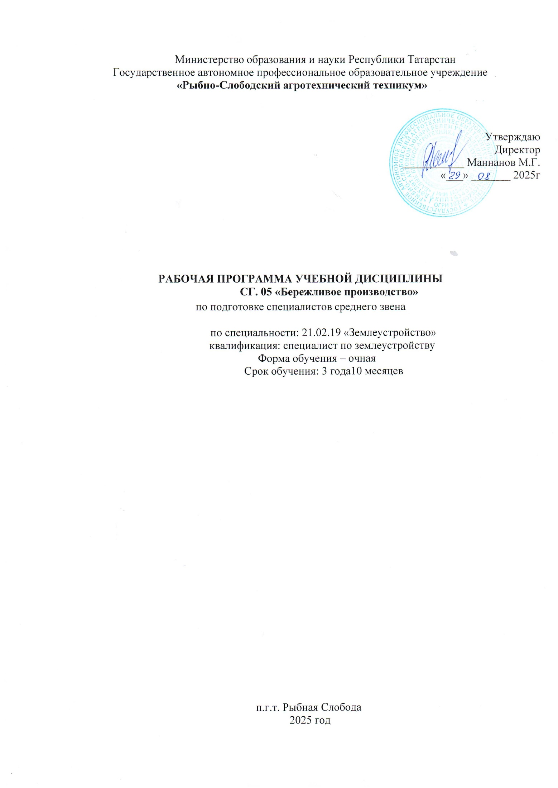
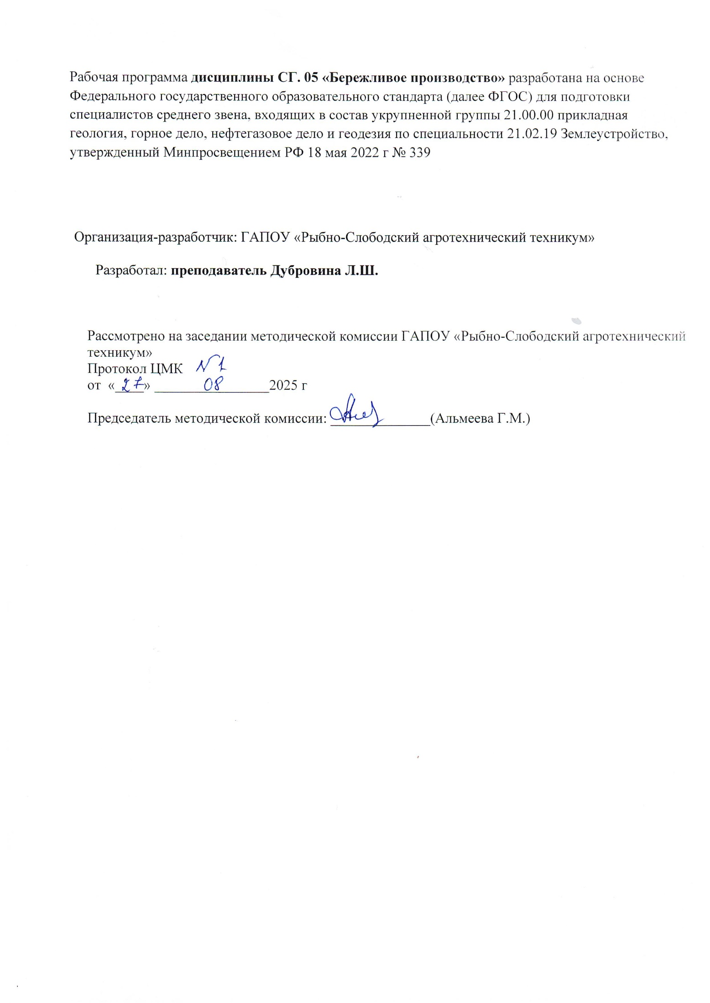
СОДЕРЖАНИЕ

1. ПАСПОРТ РАБОЧЕЙ ПРОГРАММЫ УЧЕБНОЙ ДИСЦИПЛИНЫ 4
1.1. Область применения программы 4
1.2. Место дисциплины в структуре основной профессиональной 4
образовательной программы 4
1.3. Цели и задачи дисциплины - требования к результатам освоения дисциплины 4
1.4. Количество часов на освоение программы учебной дисциплины 4
2. СТРУКТУРА И СОДЕРЖАНИЕ УЧЕБНОЙ ДИСЦИПЛИНЫ 5
2.1. Объем учебной дисциплины и виды учебной работы 5
2.2. Тематический план и содержание учебной дисциплины СГ.05 Бережливое производство 6
3. УСЛОВИЯ РЕАЛИЗАЦИИ ПРОГРАММЫ ДИСЦИПЛИНЫ 10
3.1. Требования к материально-техническому обеспечению 10
3.2. Информационное обеспечение обучения 10
4. КОНТРОЛЬ И ОЦЕНКА РЕЗУЛЬТАТОВ ОСВОЕНИЯ ДИСЦИПЛИНЫ 12

ПАСПОРТ РАБОЧЕЙ ПРОГРАММЫ УЧЕБНОЙ ДИСЦИПЛИНЫ
СГ.05 Бережливое производство

Область применения программы

Учебная дисциплина СГ.05 Бережливое производство введена за счет часов вариативной части и входит в социально- гуманитарный цикл. Дисциплина предусматривает приобретение обучающимися знаний, умений в сфере бережливого производства в области землеустройства.
Рабочая программа учебной дисциплины СГ.05 Бережливое производство является частью основной профессиональной образовательной программы в соответствии с ФГОС по специальности 21.02.19 Землеустройство
Рабочая программа учебной дисциплины может быть использована в дополнительном профессиональном образовании (в программах повышения квалификации и переподготовки).

Место дисциплины в структуре основной профессиональной образовательной программы
Дисциплина входит в состав социально- гуманитарных дисциплин профессионального цикла.

Цели и задачи дисциплины - требования к результатам освоения дисциплины
В результате освоения дисциплины обучающийся должен знать:
З1 сущность бережливого производства;
З2 системы управления и оптимизации материальными потоками;
З3 инструменты бережливого производства в землеустройстве;
В результате освоения дисциплины обучающийся должен уметь:
У1 пользоваться инструментами бережливого производства в хозяйственной деятельности.
Должны быть сформированы общие и профессиональные компетенции:
Код  ПК, ОК | Умения | Знания
ОК 01 | У1 пользоваться инструментами бережливого производства в хозяйственной деятельности. | З1 сущность бережливого производства;
ОК 03 | Уо 03.02 применять современную научную профессиональную терминологию  Уо 03.03 определять и выстраивать траектории профессионального развития и самообразования | З2 системы управления и оптимизации материальными потоками;
ОК 06 | демонстрировать гражданско-патриотическую позицию | З3 инструменты бережливого производства в землеустройстве;

Количество часов на освоение программы учебной дисциплины

Объем образовательной программы 68 часов, в том числе:
по очной форме обучения:
учебной нагрузки обучающихся с преподавателем 64 часа;
самостоятельной работы обучающегося 4 _{часа}.

СТРУКТУРА И СОДЕРЖАНИЕ УЧЕБНОЙ ДИСЦИПЛИНЫ

Объем учебной дисциплины и виды учебной работы

Вид учебной работы | Объем часов (очная форма обучения)
Объем образовательной программы | 68
Учебная нагрузка обучающихся с преподавателем | 64
в том числе:
лекции, уроки | 32
практические занятия | 32
Самостоятельная работа обучающегося (всего) | 4
Форма промежуточной аттестации | Дифференцированный зачет –  3 семестр

2.2. Тематический план и содержание учебной дисциплины СГ.05 Бережливое производство
Наименование разделов  и тем | Содержание учебного материала, практические занятия | Объем часов | Уровень освоения |  | Коды ОК, ПК, знаний,  умений,  личностных  результатов,  формированию которых  способствует элемент программы
 | 2 | 3 | 4 |  | 5
Раздел 1. Сущность бережливого производства. Бережливое производство как модель повышения эффективности деятельности предприятия
Тема 1.1. Введение. Основные понятия и принципы бережливого производства | Содержание учебного материала  Пирамида качества, предпосылки формирования концепции бережливого производства. Японский опыт разработки, внедрения, совершенствования систем управления качества. ГОСТ Р ИСО 56020-2014 Бережливое производство. Положения и словарь. Принципы и концепция системы БП. Система ДАО Тойота: 14 принципов менеджмента компании | 4 | 2 |  | ОК 01, ОК 03,  ОК 06,  З1 ,З2,З3,У1
Тема 1.2. Идеалы бережливого производства | Содержание учебного материала  Идеалы бережливого производства. Физическая и психологическая безопасность. Отсутствие дефектов. По первому требованию заказчика. Одно за другим. Мгновенная реакция поставщика. Минимальные затраты. | 4 | 2 |  | ОК 01, ОК 03,  ОК 06,  З1 ,З2,З3,У1
 | Практические занятия | 4 | 2
 | ПР №1. Современные методы повышения эффективности организации производства |  |  |  | ОК 01, ОК 03,  ОК 06,  З1 ,З2,З3,У1
Тема 1.3 Создание базовых условий внедрения для системы бережливого производства | Содержание учебного материала  Бережливое производство в рамках других моделей повышения эффективности. Стратегия и цели развития компании. Бережливое производство в рамках других моделей повышения эффективности. Создание базовых условий для реализации модели бережливого производства. | 4 | 2 |  | ОК 01, ОК 03,  ОК 06,  З1 ,З2,З3,У1
Тема 1.4.  Опыт внедрения бережливого производства на предприятиях | Содержание учебного материала  Сопротивление изменениям. Восприятие БП как очередной «кампании». Шаги успешного внедрения БП: создание пилотного проекта. Причины отставания внедрения бережливого производства на предприятиях РФ. Непонимание концепции БП. Обязательные этапы для внедрения БП. Понимание ожидания от внедрения БП. Системное использование инструментов БП. Непонимание взаимосвязи БП с другими методиками. | 4 | 2 |  | ОК 01, ОК 03,  ОК 06,  З1 ,З2,З3,У1
Тема 1.5. Виды потерь и методы их устранения | Содержание учебного материала | 4 | 2 |  | ОК 01, ОК 03,ОК 06, З1 ,З2,З3,У1
 | Виды потерь, их источники и способы их устранения. Потери: перепроизводство, лишние движения, ненужная транспортировка, излишние запасы, избыточная обработка, ожидание, переделка/ брак. Система 3М: Муда, Мури, Мура. Управление рабочим пространством
 | Практические занятия | 4 | 2 |  | ОК 01, ОК 03,  ОК 06,  З1 ,З2,З3,У1
 | ПР №2 Анализ причины потерь. Поиск скрытых потерь. Формирование предложений по уменьшению потерь.
Раздел 2. Системы управления и оптимизации материальными потоками |  | 2
Тема 2.1. Виды моделей управления материальными потоками. Затраты на  качество и потери | Содержание учебного материала | 2 | 3 |  | ОК 01, ОК 03,  ОК 06,  З1 ,З2,З3,У1
Выталкивающая и вытягивающая системы управления материальными потоками: основные принципы, достоинства и недостатки, способы повышения эффективности управления материальными потоками.
Виды затрат на качество. Модель Джурана-Фейгенбаума. Метод Кросби. Затраты на процесс: конформные и неконформные затраты. Концепция всеобщего блага для общества (по Г. Тагути)
Раздел 3. Инструменты бережливого производства в землеустройстве |  | 12
Тема 3.1. Картирование потока создания ценности. | Содержание учебного материала | 2 | 2 |  | ОК 01, ОК 03,  ОК 06,  З1 ,З2,З3,У1
Поток создания ценности. Поток единичных изделий. Поток создания ценности. Описание потока создания ценности. Поток единичных изделий. Организация потока единичных изделий. Предпосылки и цели создания потока единичных изделий. Время выполнения заказа. Компоновки рабочих ячеек. Создание рабочих ячеек.
Преимущества потока единичных изделий.
 | Практические занятия | 8 |  |  | ОК 01, ОК 03,  ОК 06,  З1 ,З2,З3,У1
 | ПР №3. Методы диагностики скрытых потерь. | 4 |  |  | ОК 01, ОК 03,  ОК 06,  З1 ,З2,З3,У1
 | ПР №4. Определение процессов, формирующих ценность продукта для потребителя и операций на примере производственного процесса. | 4 |  |  | ОК 01, ОК 03,  ОК 06,  З1 ,З2,З3,У1
 | ПР №5. Анализ времени выполнения заказа, компоновки рабочих ячеек, создания рабочих ячеек. | 4
Тема 3.2. 5S – система рационализации рабочего места | Содержание учебного материала | 2 | 3 |  | ОК 01, ОК 03,  ОК 06,  З1 ,З2,З3,У1
 | Система 5С. Понятие «Система 5С». Сортируй – Соблюдай порядок – Содержи в чистоте – Стандартизируй – Совершенствуй. Практические способы их реализации: метод ярлыков, метод теней. Система 5С как основа для кайзен и способ повышения эффективности. Отсутствие порядка как источник потерь.
 | Практические занятия |  |  |  | ОК 01, ОК 03,  ОК 06,  З1 ,З2,З3,У1
 | ПР №6. Выполнение работ с применением метода 5С к организации своего рабочего места. | 4
 | ПР №7. Выполнение работ с применением метода 5С к организации специальности | 4
 | ПР.08. Работа в системе Гарант | 2
Тема 3.3. Система TPM | Содержание учебного материала | 2 | 2
 | Всеобщее и автономное обслуживание оборудования. Понятие «всеобщее обслуживание оборудования». ТРМ как инструмент снижения времени простоев оборудования из-за отказов и ремонта. Вовлечение основного персонала в ремонт оборудования. Регламенты обслуживания оборудования. Визуализация точек обслуживания. Понятие «превентивные меры». Способы сбора данных по отказу оборудования. | 2 |  |  | ОК 01, ОК 03,  ОК 06,  З1 ,З2,З3,У1
Тема 3.4. SMED -  Система быстрой переналадки оборудования | Содержание учебного материала | 2 | 2 |  | ОК 01, ОК 03,  ОК 06,  З1 ,З2,З3,У1
Переналадка оборудования. Быстрая переналадка. Переналадка оборудования. Переналадка как серьезное препятствие для внедрения потока единичных изделий и выравнивания производства.
Последовательности шагов операции переналадки. Быстрая переналадка. Основные этапы быстрой переналадки. Внешняя переналадка. Внутренняя переналадка. Результат применения быстрой переналадки.
Тема 3.5. Метод Кайдзен | Содержание учебного материала | 2 | 2 |  | ОК 01, ОК 03,  ОК 06,  З1 ,З2,З3,У1
 | Понятие «кайдзен». Обоснование потребности организации в системе кайдзен. Бережливое производство и система кайдзен. Кайдзен и концепция «шесть сигм». Кайдзен и кривая опыта. Практика использования отдельных инструментов системы Кайдзен
 | Практические занятия | 4 |  |  | ОК 01, ОК 03,  ОК 06,  З1 ,З2,З3,У1
 | ПР №9. Решение производственной проблемы | 4 |  |  | ОК 01, ОК 03,  ОК 06,  З1 ,З2,З3,У1
Тема 3.6.Стандартизация | Содержание учебного материала | 2 | 2 |  | ОК 01, ОК 03,  ОК 06,  З1 ,З2,З3,У1
 | Стандартизированная работа. Хронометраж Стандарты качества и стандарты процесса. Стандартизированная работа. Рабочая последовательность как необходимый элемент стандартизации. Стабильность и нестабильность цикла. Значимая работа. Циклическая работа оператора. Стандартный незавершенный задел. Время цикла. Хронометраж. Бланки стандартизированной работы. Рабочий стандарт и его разработка. Критерии эталонного рабочего места. | 2 |  |  | ОК 01, ОК 03,  ОК 06,  З1 ,З2,З3,У1
Самостоятельная работа |  | 4
Всего |  | 68 | –
Для характеристики уровня освоения учебного материала используются следующие обозначения:
- – ознакомительный (узнавание ранее изученных объектов, свойств);
- – репродуктивный (выполнение деятельности по образцу, инструкции или под руководством);
- – продуктивный (планирование и самостоятельное выполнение деятельности, решение проблемных задач).

3. УСЛОВИЯ РЕАЛИЗАЦИИ ПРОГРАММЫ ДИСЦИПЛИНЫ

3.1 Требования к материально-техническому обеспечению
Реализация программы дисциплины требует наличия учебного кабинета «Основы бережливого производства».
Учебный кабинет оснащен оборудованием и техническими средствами обучения:
столы для обучающихся, рабочее место преподавателя: компьютер, принтер, проектор, программное обеспечение профессионального назначения (слайды, презентации, компьютерные диски), комплект учебно-методической документации, наглядные пособия, раздаточный материал.

3.2 Информационное обеспечение обучения
Перечень рекомендуемых учебных изданий, интернет-ресурсов, дополнительной литературы
Основные источники:
- ГОСТ Р 56406-2021 «Бережливое производство. Аудит. Вопросы для оценки системы менеджмента» (утв. и введен в действие Приказом Федерального агентства по техническому регулированию и метрологии от 27.04.2041 N 286-ст) // Федеральное агентство по техническому регулированию и метрологии: официальный сайт. –
URL: https://protect.gost.ru/v.aspx?control=8&baseC=6&page=1&month=7&year=-
1&search=&RegNum=1&DocOnPageCount=15&id=230183 (дата обращения: 28.05.2021). –
Режим доступа: свободный. – Текст: электронный.
- ГОСТ Р 56404-2021 «Бережливое производство. Требования к системам менеджмента» (утв. и введен в действие Приказом Федерального агентства по техническому регулированию и метрологии от 27.04.2021 N 286-ст) // Федеральное агентство по техническому регулированию и метрологии: официальный сайт. –
URL: https://protect.gost.ru/v.aspx?control=8&baseC=6&page=1&month=7&year=-
1&search=&RegNum=1&DocOnPageCount=15&id=230181&pageK=7D96B7A7-B0A7-4384https://protect.gost.ru/v.aspx?control=8&baseC=6&page=1&month=7&year=-1&search=&RegNum=1&DocOnPageCount=15&id=230181&pageK=7D96B7A7-B0A7-4384-BBF0-CDFB876C9289BBF0-CDFB876C9289 (дата обращения: 28.05.2021). – Режим доступа: свободный. – Текст: электронный.
Дополнительные источники:
- Барроуз, М. Канбан Метод: улучшение системы управления / Майк Барроуз; пер. с англ. – Москва: Альпина Паблишер, 2020. – 304 с. – ISBN 978-5-9614-3454-5. – Текст: электронный. – URL: https://znanium.com/catalog/product/1220994 (дата обращения: 28.05.2021). – Режим доступа: по подписке. – Текст: электронный.
- Виниченко, В. А. Бережливое производство: учебное пособие / В. А. Виниченко. - Новосибирск: Изд-во НГТУ, 2020. - 100 с. - ISBN 978-5-7782-4328-6. - Текст: электронный. - URL: https://znanium.com/catalog/product/1869254 (дата обращения: 28.05.2021). – Режим доступа: по подписке. – Текст: электронный.
Интернет-ресурсы:
- Деловой портал «Управление производством». Материалы «Бережливое производство»: официальный сайт. – URL: https://uppro.ru/library/production_management/lean/ (дата обращения: 28.05.2021). – Текст: электронный.
- Епифанова, О. Рассказываем о бережливом производстве – системе, которая помогла трансформировать Японию. – Образовательная платформа Skillbox: официальный сайт. – URL: https://skillbox.ru/media/management/rasskazyvaem-o-berezhlivom-proizvodstvesisteme-kotoraya-pomogla-transformirovat-yaponiyu/ (дата обращения: 28.05.2021). – Текст: электронный.

- КОНТРОЛЬ И ОЦЕНКА РЕЗУЛЬТАТОВ ОСВОЕНИЯ ДИСЦИПЛИНЫ

Контроль и оценка результатов освоения дисциплины осуществляется преподавателем в процессе проведения практических занятий, тестирования, а также выполнения обучающимися индивидуальных заданий.

Результаты обучения  (освоенные умения, усвоенные знания) | Формы и методы контроля и оценки результатов обучения
умения:  пользоваться инструментами бережливого производства в хозяйственной деятельности; знания:  сущность бережливого производства;  системы управления и оптимизации  материальными потоками;  инструменты бережливого производства в землеустройстве | Текущий контроль: оценка выполнения практических работ; устные, письменные опросы, тестовые задания; решение заданий.  Промежуточная аттестация: дифференцированный зачет.

Фонд оценочных средств

Типовые тестовые задания для промежуточной аттестации
- Чем система бережливого производства отличается от программы улучшения?
-А) Бережливое производство- это программа улучшения деятельности предприятия.
Б) Бережливое производство – это программа радикальной перестройки всей системы управления.
В) Бережливое производство-это способ компоновки различных типов оборудования.
- Что такое «Стандартные Операционные Карты»?
А) Это документы, содержащие экономическую информацию о деятельности предприятия.
-Б) Это документы, описывающие шаги (элементы) в процедуре, которым необходимо следовать.
В) Это документы, описывающие шаги анализа хозяйственной деятельности.
- Дайте определение понятию «ценность».
А) Ценность - совокупность свойств продукта, имеющих стоимость.
Б) Ценность - совокупность свойств продукта, которые указаны в прайс- листе компании.
-В) Ценность - совокупность свойств продукта или услуги, за которые потребитель готов заплатить поставщику.
- Как называется деятельность, при которой потребляются ресурсы, но не создает ценности для потребителя?
- А) Муру.
Б) Муда.
-В) Мура.
- Что такое визуальный контроль?
А) Визуальный контроль - оценка качества изготовления продукции методом осмотра или тактильным способом.
-Б) Визуальный контроль - оценка способа изготовления продукции.
В) Визуальный контроль - оценка времени изготовления продукции методом осмотра.
- Как можно определить время такта?
А) Это интервал времени, через который потребитель требует заказанную продукцию от поставщика.
Б) Это интервал времени, через который производитель может выпускать продукцию.
В) Это интервал времени, через который потребитель требует замены продукции.
- Определите систему «Точно вовремя (just-in-time, JIT)».
А) Это система, при которой изделия производятся и доставляются в нужное место точно в нужное время и в нужном количестве.
Б) Это система, при которой изделия производятся и доставляются в соответствии со временем работы поставщика.
В) Это система, при которой изделия доставляются в нужное место.
- Как называется в системе бережливого производства «защита от ошибок»?
А) Пока-ёкэ.
Б) Кайзен.
В) Обея.
- Определите понятие «Кайдзен».
А) Непрерывное совершенствование деятельности персонала по повышению квалификации
Б) Непрерывное совершенствование деятельности с вовлечением всего персонала в постоянную работу по сокращению потерь
В) Непрерывное совершенствование производственной деятельности.

